八通道串口数据采集与处理虚拟仪器系统设计

来源:互联网
无线传感器网络是近几年国际研究的热点问题，而数据采集又是无线传感器网络系统性能*估、应用的基础环节。在数据采集过程中应用虚拟仪器可以尽可能地缩短数据采集的时间，同时降低实验成本，因此虚拟仪器在测控领域得到越来越广泛的应用。传统的前端数据采集设备都是，TI公司的数据采集卡，成本高且维修不便。本系统下位机采用NXP公司LPC2378为依托的数据采集电路板，上位机操作系统基于La-bview8．5编写，通过串口通信实现了数据的实时采集，可以对采集信号进行处理分析并显示。
l 系统设计
数据采集系统分为下位机和上位机2部分，二者通过驱动程序组成采集系统。下位机是指直接控制设备获取设备状况的计算机，一般是PLC／单片机之类；上位机是可以直接发出操控命令的计算机，一般是PC，屏幕上显示各种信号变化，如图l所示。图中程序部分采用Labview来实现。在数据采集之前，先对下位机采集板卡进行初始化，其中处理器Buffer是下位机采集存储的重要环节。可以采用外部触发（比较精确），也可采用软件触发（容易实现）。由于上位机数据处理阶段要对采集到的一个周期的数据进行处理，所以系统采用软件触发，每个周期采样l024点。
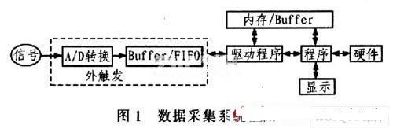
1．1 下位机系统
下位机系统为数据采集硬件平台，主要包括采集卡前端设备即传感器电路、核心处理器（即算法实现电路）、电源模块电路和通信模块电路。
1．1．1 采集卡前端设备
前端传感器采用飞思卡尔MMA7260加速度传感器。相比于老式线圈式振动传感器，MEMS传感器具有量程大、不易溢出、受外界气候因素影响较小等优点。采集原理图如图2所示，在采集信号放大之前进行抗混叠滤波，有效滤除了高频干扰。需要注意的是，探头需要提供+5 V供电才能稳定工作。本系统采集传感器Z轴数据，对探头安装位置没有特殊要求；若要采集X轴数据，必须注意探头X轴方向与地面平行，否则信号会发生畸变。
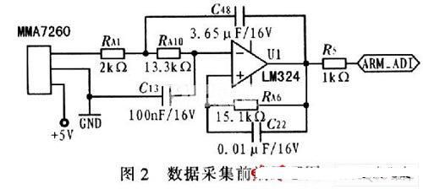
1．1．2 核心处理器
从价格、操作系统、接口类型、内存大小等条件考虑，该系统设计的处理器采用LPC2378，它是一款基于ARM的微处理器，包含10／100 Ethernet MAC、USB 2．0全速接口、4个UART、2路CAN通道、1个SPI接口、2个同步串行端口（SSP）、3个I2C接口、1个I2S接口和MiniBus（8位数据／16位地址并行的总线）。工作频率为72 MHz，ARM局部总线上有32 KB的SRAM，可以进行高性能CPU访问和简单的算法实现。
1．1．3 电源模块
考虑到MEMS传感器最佳工作电压为5 V，所以系统采用ZY2405WHBD-3W型DC-DC变换器，输入电压9～36V，输出电压为5V。其他部分主要起稳压作用，其电源模块电路如图3所示。
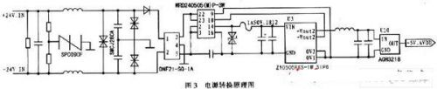
1．1．4 通信模块
系统采用串口通信。利用处理器内部的10位D／A转换器，将采集到的模拟信号转换成数字信号，再经过调理电路后送由MiniBus采用RS2-32协议送达上位机。另外采集板集成了一块单CAN高速隔离收发器CTMl050，可以通过网口通信。串口通信需注意的问题是转换电平，数据采集端供电电平为+5 V，而处理器能接受的电平是+3．3 V，因此系统采用MAX3221电平转换器，以达到处理器要求。另外系统上位机串口名称与下位机一定要设置为同一名称，否则数据不能成功送到上位机，如图4所示。
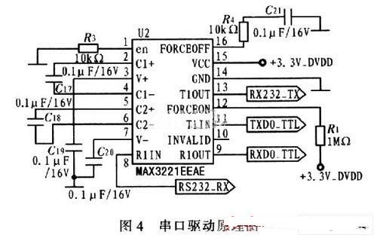
1．2 上位机系统设计
数据流程如图5所示，数据经下位机采集处理后，由通信模块通过串口发送到上位机，上位机主要包括数据读取、数据验证、数据处理及数据存储4部分。
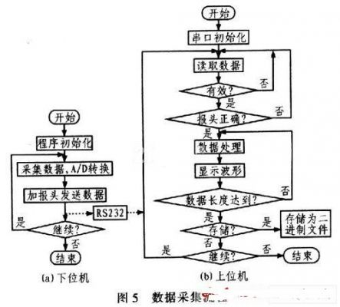
1．2．1 数据读取
即虚拟仪器设备串口初始化，包括：串口名称设置、超时设置、波特率设置、数据位设置、奇偶校验设置，等等。本系统采用的设置为：超时l000 ms；波特率115200；数据位为8位；无奇偶校验；其他采用默认值。
1．2．2 数据验证
数据验证包括数据读取、判断是否是有效数据以及数据报头是否正确。数据报头为8个FE，然后紧跟数据包。程序判断读取8个FE时开始读数并显示。
1．2．3 数据处理
系统为8通道，一次循环读取16位的数组，将数组第O个元素作为第1通道的低位，第1个元素作为第l通道的高位……，第15个元素作为第八通道的高位，分别显示：当满足采样点位数时，置位重新读取数据。在显示之前对数据进行预处理：去直流、峰值计算、滤波等等，由于Labview程序框图中有Matlab脚本文件，所以可以和Matlab混合编程，在Labview脚本框中直接写Matlab代码。由于程序运行时要调用Matlab控制台，所以混合编程要求控制机必须装载Matlab软件。
1．2．4 数据存储
当点击采集数据按钮时，系统提示选择存储路径，并存储为后缀名为‘.lvm’的二进制测量文件。上位机主程序如图6所示。
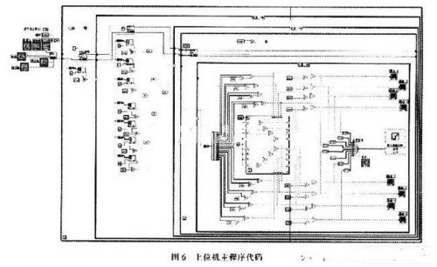
2 用户界面
将8个MEMS传感器并排，然后拍击桌面的信号波形图。8个通道可独立使用，如直接一路传感器，其他通道数据都为0。可手动更改串口名称、波特率、停止位、奇偶校验、流控制、传输数据位和显示信号线的线性、颜色，界面友好。可根据需求添加峰值显示、频谱显示，傅里叶变换等复杂信号处理内容。通道l至通道8信号波形分别用：红、橙、黄、绿、蓝、靛、紫、洋红显示。
3 系统特色
1）系统采用了双缓冲技术，即将计算机Buffer分为2个相同区域Bufferl和Buffer2，数据先存往Bufferl，当Bufferl存满时，标志位置位，数据继续存往Buffer2，同时将Bufferl中的数据送往处理器进行处理，完毕后，Bufferl存数，Buffer2发送，如此循环，注意正确设置存储速度和处理速度之间的关系，以保证数据无遗漏。
2）Labview编程与Matlab编程相结合进行数据处理分析。对于Labview中没有的数据处理功能可直接调用Matlab脚本文件，功能更加强大。
3）上位机程序采用条件循环结构和事件结构设置，前面板和程序框图同时执行，最大程度地节省了CPU资源。界面友好，具有良好的可操作性。
4 结论
本系统主要用于实验数据的采集，由于采用串口通信，所以设备布设简便，方便操作。经实际测试证明系统性能稳定，信号失真度较小，很好替代了NI公司数据采集卡：同时可扩展性强，修改板子处理器ARM程序，采用CAN通信后，结合算法，即可用于工程需要，实时监测待控领域。

